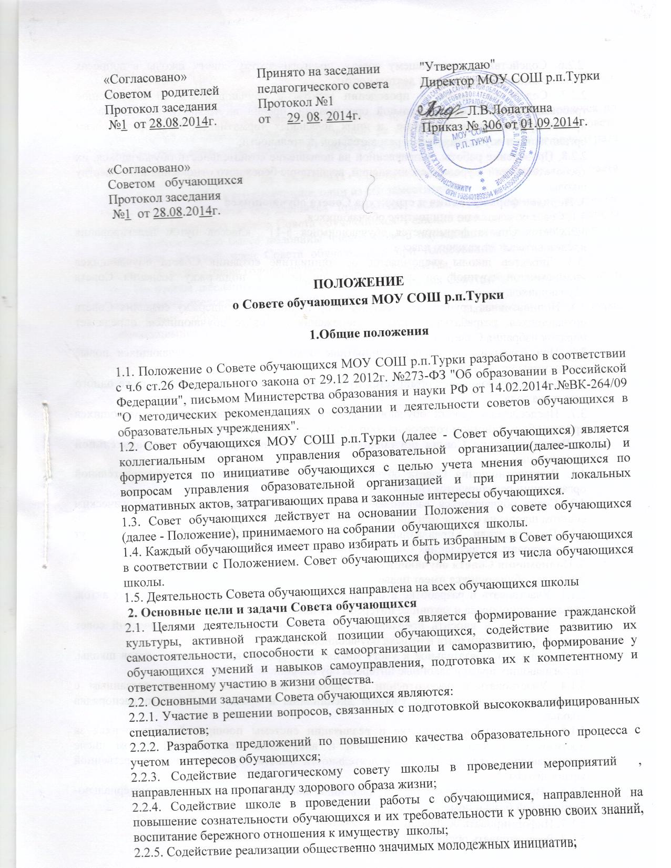

2.2.6. Содействие управляющему совету, педагогическому совету школы в вопросах организации образовательной деятельности;
2.2.7. Содействие школе в проведении работы с обучающимися по выполнению требований устава образовательной организации, правил внутреннего распорядка и правил проживания в интернате и иных локальных нормативных актов по вопросам организации и осуществления образовательной деятельности;
2.2.8. Проведение работы, направленной на повышение сознательности обучающихся, их требовательности к уровню своих знаний, воспитание бережного отношения к имуществу школы.

3. Порядок формирования и структура Совета обучающихся
3.1. Совет создается по инициативе обучающихся.
3.2..Состав Совета формируется обучающимися 5-11 классов путём делегирования представителей от каждого класса.
3.3. Директор школы уведомляется об инициативе создания Совета обучающихся инициативной группой до начала сбора подписей в поддержку создания Совета обучающихся.
3.4. Инициативная группа осуществляет сбор подписей в поддержку создания Совета обучающихся, разрабатывает проект Положения о Совете обучающихся, определяет порядок избрания Совета обучающихся.
3.5. При наличии поданной инициативы о создании Совета обучающихся новые инициативы не допускаются.
3.6. Совет обучающихся формируется путем соответствующих выборов не реже одного раза в два года.
3.7. Председатель Совета обучающихся избирается из состава Совета обучающихся простым большинством голосов на собрании Совета обучающихся..

4. Взаимодействие Совета обучающихся с органами управления образовательной организации
4.1. Взаимоотношения Совета обучающихся с органами управления образовательной организации регулируются Положением.
4.2. Совет обучающихся взаимодействует с Управляющим советом, педагогическим советом школы на основе принципов сотрудничества.
4.3. Представители Управляющего совета, педагогического совета школы могут присутствовать на заседаниях Совета обучающихся.

5. Полномочия Совета обучающихся
5.1. Совет обучающихся имеет право:
5.1.1. Участвовать в разработке и обсуждении проектов локальных нормативных актов, затрагивающих права и законные интересы обучающихся школы;
5.1.2. Готовить и вносить предложения в Управляющий совет, педагогический совет школы организации быта и отдыха обучающихся;
5.1.3. Выражать обязательное к учету мнение при принятии локальных актов школы, затрагивающих права и законные интересы обучающихся;
5.1.4. Участвовать в рассмотрении и выражать мнение по вопросам, связанным с нарушениями обучающимися учебной дисциплины и правил внутреннего распорядка школы;
5.1.5. Участвовать в разработке и реализации системы поощрений обучающихся за достижения в разных сферах учебной и внеучебной деятельности, в том числе принимающих активное участие в деятельности Совета обучающихся и общественной жизни школы.
5.1.6. Вносить предложения по решению вопросов использования материально-технической базы и помещений школы;
5.1.7. Информировать обучающихся о деятельности школы;
5.1.8. Рассматривать обращения, поступившие в Совет обучающихся школы.

6. Организация работы Совета обучающихся
6.1. Для решения вопросов, входящих в полномочия Совета обучающихся, проводятся заседания Совета обучающихся.
6.2. Заседания Совета обучающихся созываются председателем Совета обучающихся по собственной инициативе либо по требованию не менее чем одной трети членов Совета обучающихся. Очередные заседания Совета обучающихся проводятся не реже одного раза в четверть.
6.3. Председательствует на заседаниях Совета обучающихся председатель Совета обучающихся либо, в его отсутствие, один из его заместителей.
6.4. Заседание Совета обучающихся правомочно, если на нем присутствует более половины избранных членов Совета обучающихся. Решение считается принятым, если за него проголосовало более половины членов Совета обучающихся, присутствующих на заседании. Каждый член Совета обучающихся при голосовании имеет право одного голоса. Передача права голоса другому лицу не допускается.
6.5. По итогам заседания составляется протокол заседания Совета обучающихся, который подписывает председательствующий на заседании.
6.6. Совет обучающихся ежегодно отчитывается о выполнении задач перед обучающимися школы.

